PERMANENT IVV Wandern - 8 Zselic Indexblatt


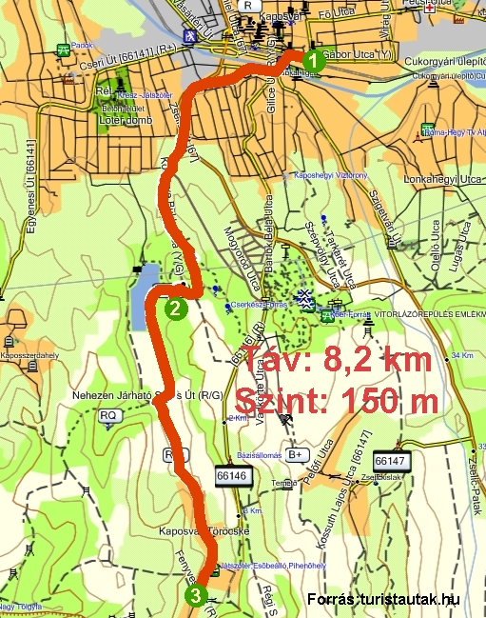

Name:.…………..…………………...……..
Adresse:….……..………………….……….
Verband:………….…………………………
Datum:.………………………………………

Beziehung:

Szép József
E-mail: mr.szep.jozsef@gmail.com H-7400 Kaposvár, Honvéd u. 25. 2/1. Telefon: + 36 - 30 / 581 – 6353
Kaposvar Tourism Association of Friends of Nature
http://termeszetbaratok.gportal.hu

1.Kaposvár,  Bahnhof  …………………………….. | 2.Töröcskei Forest Park,  Vackor Farm  …………………………. | 3.Töröcske,  bus ersten Platz  ……………………………….

- Spielbericht Zeitpunkt der Migration auf die Verfügbarkeit von Kaposvar Nature Friends Tourist Association repräsentativen markiert. Vier Mal im Jahr (quartalsweise) erfüllt werden können. Die 3-stellige Codenummer auf vierteljährlicher Basis zu drehen.
- Mumbai Railway Station vor dem grünen Streifen beginnt die Wanderung. Lesen Sie die 3-stellige Code aus dem Eingang des Ost-West-Richtung und schreiben Sie die Spalte. Der grüne Streifen entlang der Bushaltestelle in der Mitte der Kreuzung der Bahnübergang auf der linken Seite, auf der Überführung und links, um zum nächsten Jokai Park, einem beliebten Rastplatz Kaposvár es ist eine Blume Bad ist zu biegen.
- Gehen grüne Streifen über den Kapos River Brücke, dann über Kopf auf die rechte Seite und den Shop auf der rechten Seite Sie gingen zu Issa Street, John Street, Rose Street endet direkt überqueren die Hauptstraße und südlich der Beibehaltung der Körtönye Beech Street an den Töröcskei bekommen friends of Nature Waldpark mit dem Denkmal.
- Von dem roten Quadrat in Vackor-Bauernhaus, wo Sie die Informationen auf dem Board Code geschrieben. Hier, willst du es ein wenig Ruhe und einige Erfrischungen verbraucht. Zurück zum roten Quadrat und einem grünen Band Warn-und Töröcskei Lake D, während Sie die rote Linie getroffen. In D erhalten Sie von der Einhaltung Töröcskére bald.
- Töröcskei Zselic wenig von einem ein-street Dorf, am Ende der 14 lokalen Buslinien an der Wende des roten Streifens finden Sie den Code.
- Töröcskei Ortsbus 23 Runden pro Paar reist zurück Kaposvar Busbahnhof, 18 Minuten Fahrzeit. Tickets können auch ein Busfahrer sein.
- Die Pre-koordiniert mit den unterstützenden Mods mit der Hand loggen für einen Stempel. Die Unterstützung spezieller IVV Stempelabdruck (Stempel Gebühr in Höhe von £ 500.-2013) nur für die Zwecke der Sammlung Markenheftchen ausgestellt Antrag ist nicht in anderer Weise möglich ist, also nicht das Haus verlassen, ohne sie! Zselic Empfohlene Wanderkarte!

